# Springboot 项目的多种启动方式

方式一： 借助mvn 的插件启动

$ > mvn spring-boot:run

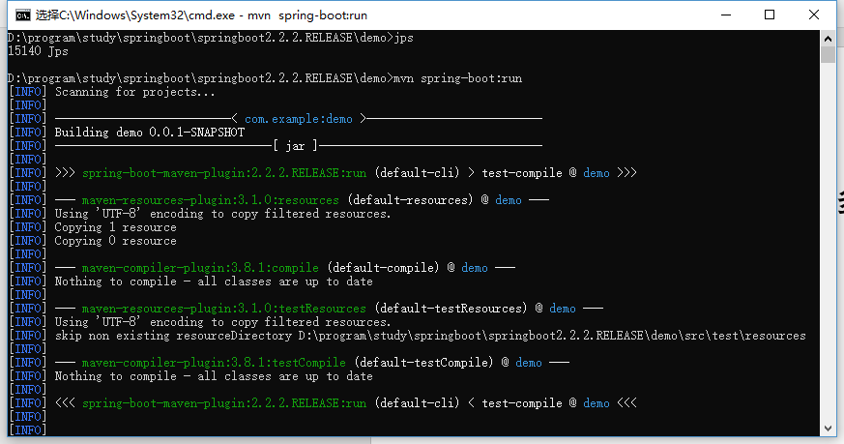

通过 jps 命令查看java 进程

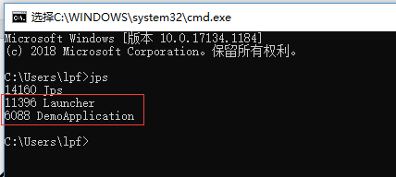

疑惑： 通过 ctrl -c 命令将 启动的springboot项目关闭之后，查看 java 进程为什么还有三个进程？

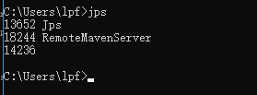

方式二：使用 java -jar 命令运行 springboot 生成的jar 包

执行 mvn package 将springboot 项目打包，切换到classes 目录下执行 mvn -jar ***.jar 命令，启动springboot项目。

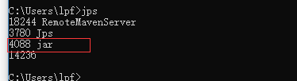

启动之后，多了一个叫做 jar 的进程。

方式三： 通过IDE 启动

通过idea启动

启动被@SpringBootApplication 注解修饰的类的main方法。

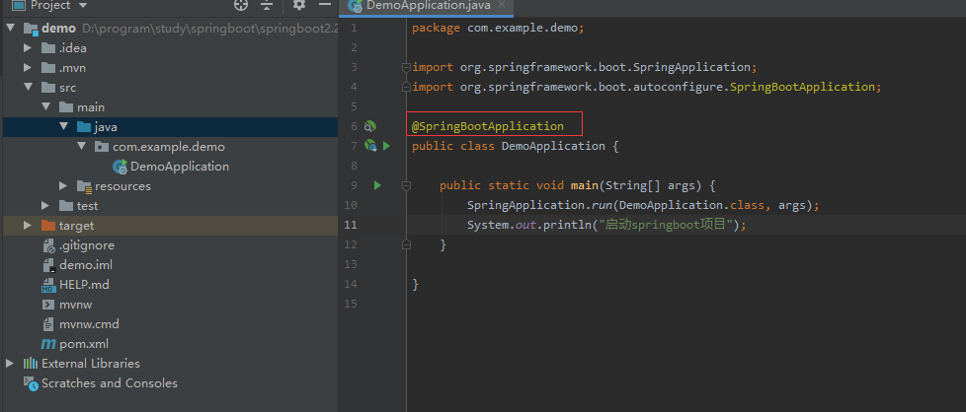

需要深度了解的内容：

Springboot项目启动过程中执行了那些操作？？